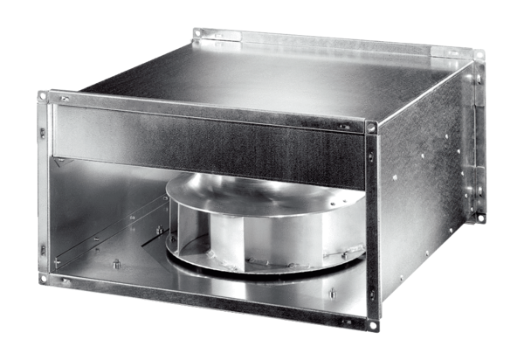Kanalventilator DPK 35 ECVerpackungseinheit: 1 StückSortiment: E
Artikelnummer: 0086.0806Hersteller: MAICO

